情報工学実験Ⅱ報告書提出票
課題 | ネットワーク実験
実験日 | 年 月 日  年 月 日  年 月 日
提出日 | 年 月 日
書式修正版  提出日 | 年 月 日
班番号
実験者 |  | 学籍番号 | 氏名
 | 提出者
 | 協力者
 | 協力者
 | 協力者
 | 協力者

以下の項目が正しく記載されているか確認し，○をつけること
チェック  対象 | 項番 | 項目 | 自己  チェック欄 | 評価  コメント
全体 | （1） | 提出票にある各必要項目が記載されているか？
全体 | （2） | 指定の章構成となっているか？
全体 | （3） | 各実験の目的は記載されているか？
全体 | （4） | 実験で使用した機器の一覧が記載されているか？
全体 | （5） | 各実験のネットワークの構成を各「実験環境」の節で図示して，かつ，説明を行っているか？
全体 | （6） | レポートの書き方に即していること．図と表と本文で構成され，表及び図は本文中で参照されているか？
1日目の実験 | （7） | 実験手順において，実際の手順を追った書き方となっているか？
1日目の実験 | （8） | クライアント，およびサーバ側のネットワーク設定（IPアドレス，コネクションタイプ等）が実験用及びリモート接続用共に明示されているか？
1日目の実験 | （9） | 計算機内部向けおよび外部ネットワーク向け伝送に対し，応答時間とパケットロス率を計測するためのコマンドが記載されているか？
1日目の実験 | （9） | 結果が単位と共に表などでわかりやすく示されているか？
1日目の実験 | （10） | 信号波形観測がオシロスコープの設定や1目盛の幅，単位を含めて再現可能な程度に記録・記載されているか？
1日目の実験 | （10） | 観測結果から信号振幅が正しく記載されているか？
1日目の実験 | （11） | 内部伝送速度 および外部ネットワーク伝送速度を計測するためのコマンドが示されているか？
1日目の実験 | （11） | それらはUDP，TCP共に示されているか？
1日目の実験 | （11） | 結果が単位と共に表などでわかりやすく示されているか？
 | （12） | 考察において，「伝送速度の理論値と実測値との比較」が行われているか．
 | （13） | 考察において，「TCP伝送とUDP伝送との伝送速度の比較」が行われているか．
2日目の実験 | （14） | 実験手順において，実際の手順を追った書き方となっているか？
2日目の実験 | （15） | 100Mbpsを使用した実験において，計算機内部向けおよび外部ネットワーク向け伝送に対し，応答時間とパケットロス率を計測するためのコマンドが記載されているか？
2日目の実験 |  | 結果が単位と共にわかりやすく示されているか？
2日目の実験 | （16） | 100Mbpsを使用した実験において，内部伝送速度 および外部ネットワーク伝送速度を計測するためのコマンドが示されているか？
2日目の実験 |  | 上記は，UDP，TCP共に示されているか？
2日目の実験 |  | 結果が単位と共に表などでわかりやすく示されているか？
2日目の実験 | （17） | ルータを用いた実験について，クライアント，およびサーバ側のネットワーク設定（IPアドレス，コネクションタイプ等）が実験用及びリモート接続用共に明示されているか？
2日目の実験 | （18） | ルータに設定した内容が示されているか？

 | （19） | 計算機内部向けおよび外部ネットワーク向け伝送に対し，応答時間とパケットロス率を計測するためのコマンドが記載されているか？
 | （19） | 結果が単位と共にわかりやすく示されているか？
 | （20） | 内部伝送速度 および外部ネットワーク伝送速度を計測するためのコマンドが示されているか？
 | （20） | 上記は，UDP，TCP共に示されているか？
 | （20） | 結果が単位と共に表などでわかりやすく示されているか？
 | （21） | 考察において，「100Mbpsの通信において，伝送速度の理論値と実測値との比較」が行われているか．
 | （22） | 考察において，「100Mbpsの通信において，TCP伝送とUDP伝送との伝送速度の比較」が行われているか．
 | （23） | 考察において，「10Mbps通信の場合と100Mbps通信の場合との比較」が行われているか．
 | （24） | 考察において，「ルータを介した通信の場合において，伝送速度の理論値と実測値との比較」が行われているか．
 | （25） | 考察において，「ルータを介した通信の場合において，TCP伝送とUDP伝送との伝送速度の比較」が行われているか．
 | （26） | 考察において，「10Mbps通信の場合において，直接通信の場合とルータを介した場合との比較」が行われているか．
3日目の実験 | (27) | 実験手順において，実際の手順を追った書き方となっているか？
3日目の実験 | (28) | クライアント，およびサーバ側のネットワーク設定（IPアドレス，コネクションタイプ等）が実験用及びリモート接続用共に明示されているか？
3日目の実験 | (29) | 無線LANが使用するチャネル番号を観測し記載しているか？
3日目の実験 | (29) | また，信号強度を観測した結果や平均値の導出過程が記載されているか？
3日目の実験 | (30) | パケットロス率を計測するためのコマンドが記載されているか？
3日目の実験 | (30) | 結果が単位と共に表などでわかりやすく示されているか？
3日目の実験 | (31) | 内部伝送速度 および外部ネットワーク伝送速度を計測するためのコマンドが示されているか？
3日目の実験 | (31) | 上記は，UDP，TCP共に示されているか？
3日目の実験 | (31) | 結果が単位と共に表などでわかりやすく示されているか？
 | （32） | 考察において，「Wi-Fiにおける伝送速度の理論値と実測値との比較」が行われているか．
 | （33） | 考察において，「TCP伝送とUDP伝送との伝送速度の比較」が行われているか．
 | （34） | 考察において，「有線LAN（100Mbps, 10Mbps）との比較」が行われているか．
全体 | (35) | 課題の回答は記載されているか？設問も記載されているか？
全体 | (36) | 実験全体のまとめは，記載されているか？
 | 備考

＊＊＊＊＊＊以下の構成例に従い，レポートを作成する事＊＊＊＊＊

目的
【この実験の目的を10行程度で説明してください】

実験の概要
【この実験の概要を10行程度で説明してください】

実験使用機器一覧
【実験で使用した機器のメーカー，品番，S/N（シリアル番号）等をまとめる．また，ネットワークインターフェース（リモート用，実験用，無線LAN）についても，型番，MACアドレス等を記載する．】

ネットワーク構成の理解と基本特性の計測（1日目）

実験の目的

実験環境
【実験で構築したネットワーク構成（物理構成図にIPアドレスも追記すること）を図示すると共に説明する．】

実験手順

実験結果

考察

まとめ

100BASE-TXを用いた計測，およびルータの役割の理解とそれを介した計測（2日目）

実験の目的

実験環境
【前半と後半の実験で分けて記す．】

実験手順

実験結果

考察

まとめ

Wi-Fiを介した伝送実験（実験3日目）

実験の目的

実験環境

実験手順

実験結果

考察

まとめ

課題

本実験ではリモート接続用ネットワークにおいて100BaseTx Full Duplexを，実験用ネットワークにおいて10BaseT Half Duplexを使用している．それぞれについて，規格の違いを述べよ．

本実験でのルータの役割について，「プライベートIPアドレス」を用いて説明せよ．

本実験では実験用ネットワークのIPとして，192.168.100.Xと192.168.200.Xを使用した．Wi-Fiでは，192.168.300.Xではなく，192.168.150.Xを使用した．192.168.300.Xは使用できない．その理由を述べよ．

本実験の無線LAN実験ではIEEE802.11g規格を使用している．この規格について説明せよ．また他にどのような無線LAN規格があるのか述べよ．

本実験のまとめ
【目的に対応する形で，本実験についてまとめを10行程度で記載してください】

参考文献

付録（イラストです．実験環境を記す際に必要であれば使用してください）

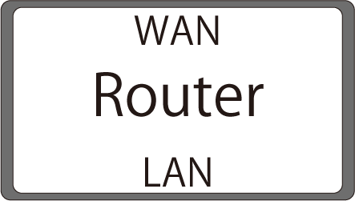
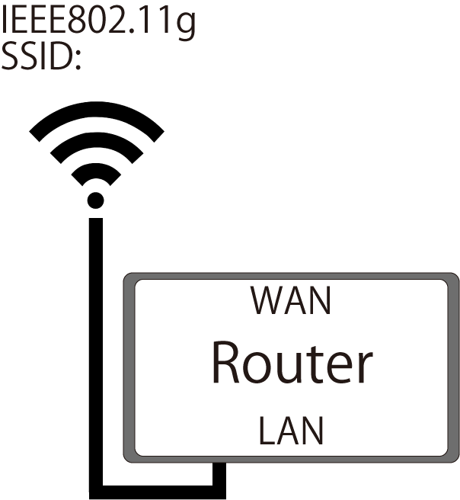
PC

